７月８日（土）～９日（日）は十種ケ峰青少年自然の家でジュニアリーダー交流研修会を開催する予定でした。十種ケ峰青少年自然の家は山口県を代表する自然体験活動のメッカです。森のチャレンジコースをはじめとする体験活動を通して、仲間づくりについて考え、学んでほしいという期待を込めて会場の設定をしました。
前の週末から断続的に大雨が続いていました。参加者は県内各地から集まって来るため、参加者はもちろん、引率する育成者や保護者の安全確保が心配です。月曜から関係者で天気予報を見ながら協議していました。施設側の受け入れの都合もあり、天候判断は水曜日までにと思っていましたが、水曜日はよく晴れて気温が33度まで上がりました。どうにか大丈夫かなと思っていたら、週末にかけて大雨の予報が出ました。金曜日は朝から問い合わせがあり、15時32分に中止の判断をしました。
やる気になっていたジュニアリーダー、指導者をはじめ関係者の皆様にはたいへんご迷惑をおかけしました。中止はとても残念でしたが、参加者のいる市子連の会長さんや事務局を通じて迅速に参加者へ連絡できたことは大きな収穫でした。緊急時にいかに早く連絡することができるかは組織力の強さを示します。日頃、なかなか事務連絡等がスムーズにいかないことがある中で、連絡網が生きたことは今後につながると思います。様々な情報や思いを県子連から市町子連、支部・地区子連、単位子ども会へ、その逆コースでもスムーズに伝えられるようにしていきたいものです。
また、研修会や会議は再設定できますが、災害や事故が起きてしまえばやり直しができません。今後も無理をせず、安全第一で考えていきましょう。
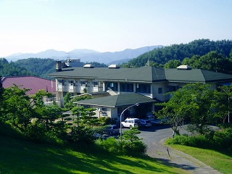

【山口県十種ヶ峰青少年自然の家】

